Witam Was kochane Tygryski

Jak Wam mija dzień? Mam nadzieję, że macie mnóstwo energii do pracy.
Dzisiaj przedostatni dzień.

Temat: Wokół mamy i taty

Zadanie 1. Znajdź 5 różnic

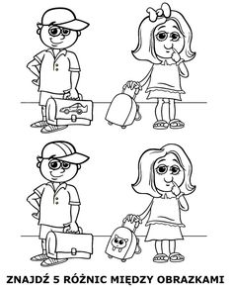

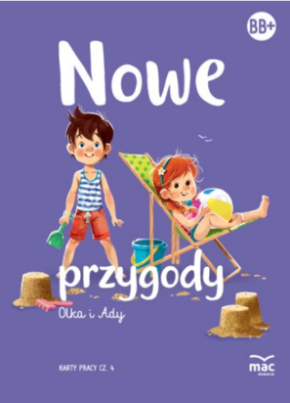
Zadanie 2.
Wykonajcie ćwiczenia ze strony 50 i 51 w naszej fioletowej książce.

Zadanie 3.
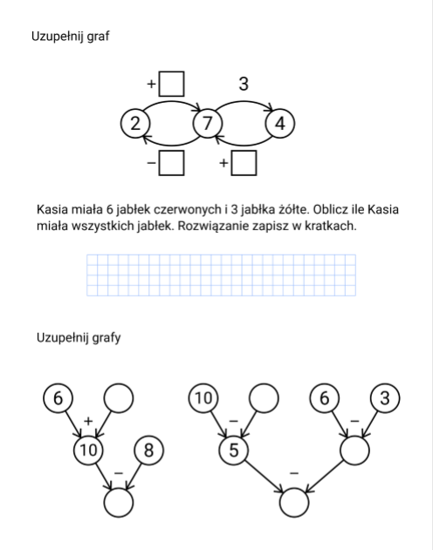

Zadanie 4.
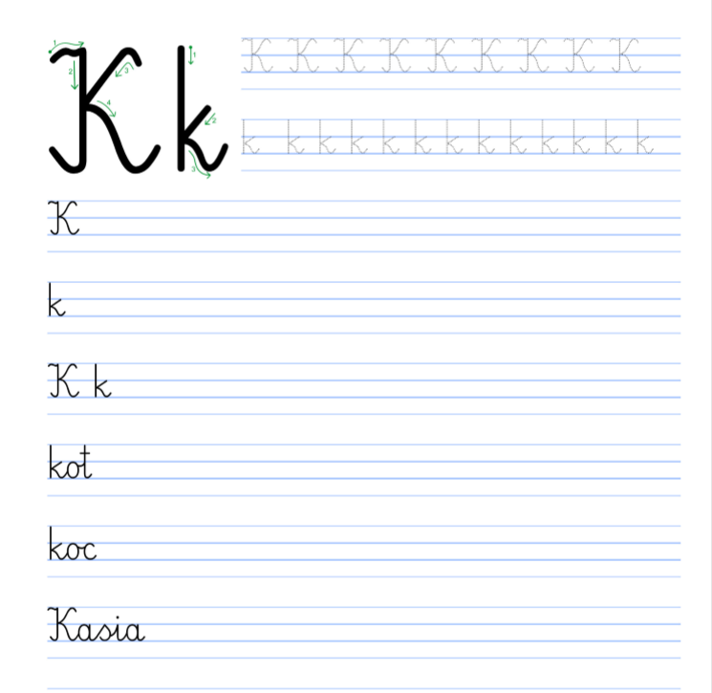
Napisz literkę k po śladzie oraz samodzielnie. Napisz też wyrazy.

Zadanie 5.
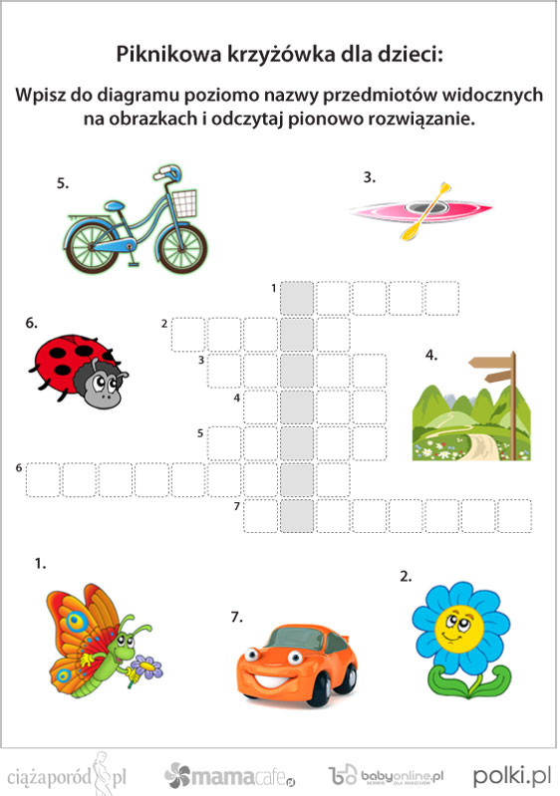
Rozwiążcie krzyżówkę, odczytajcie hasło i przepiszcie je.
Zadanie 6.
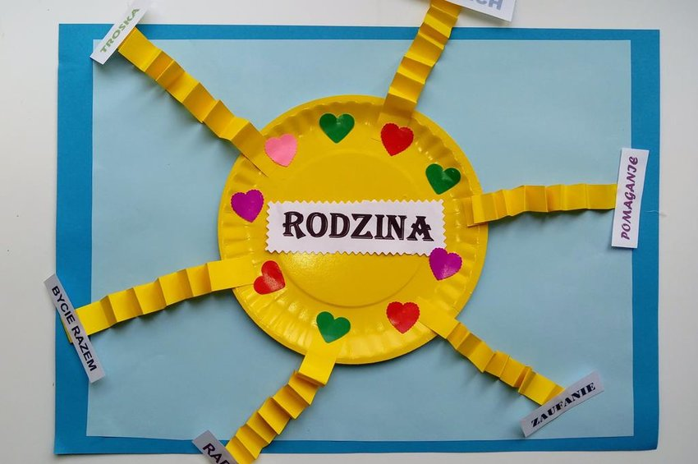
Wykonajcie pracę plastyczną. Każde ramię słoneczka to jedna cecha, która charakteryzuje Waszą rodzinę. Zastanówcie się jakie to są cechy i wykonajcie pracę.

To już wszystko na dzisiaj.

Proszę o przesłanie pracy plastycznej.

Pozdrawiam serdecznie

